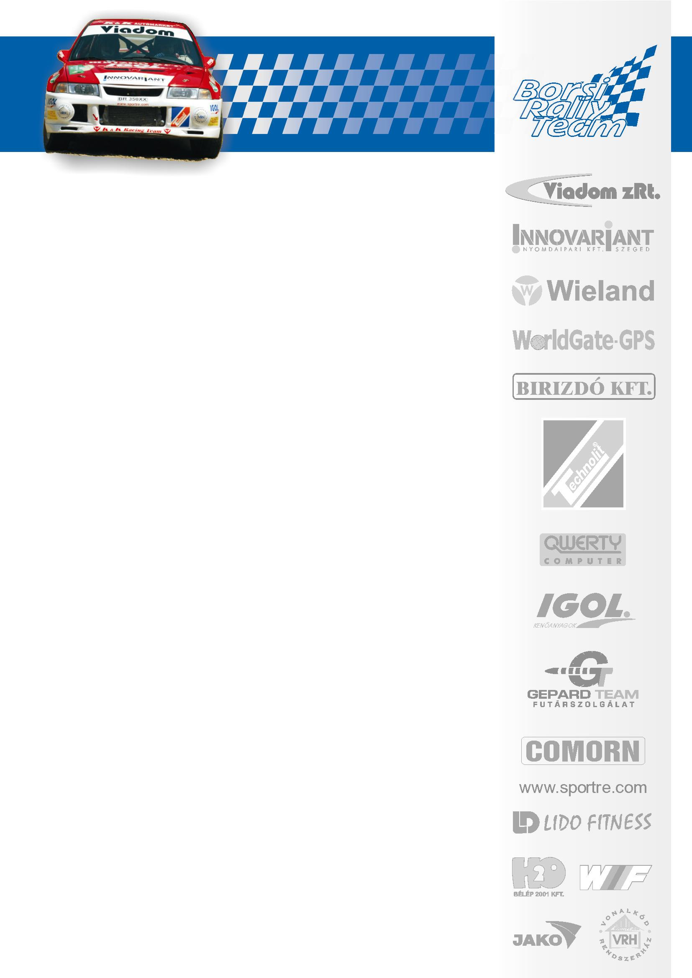

Renault Clio próba

Borsi Gergő kipróbálta a csapat új szerzeményét egy Renault Clio Ragnotti N3-as versenyautót.

„Csapatunk, többek között, négy ehhez hasonló versenyautó bérbeadását tűzte ki célul a 2007-es évre. Gondoltam, sokkal több információval láthatom el leendő bérlőinket, ha magam is kipróbálom mit tud ez a kis méregzsák. Minden porcikáján érezni, hogy egy igazi gyári autóról van szó, és annak ellenére, hogy „N”-es, hamisítatlan versenyautó „feeling” keríti hatalmába a vezetőt. 195 lóerős motorja folyamatos teljesítmény leadást nyújt, és rövid áttételezésű sadev váltóval és sperrel tökéletes hajtásláncot biztosít. Az autó könnyű súlya gyorsuláskor, féktávon és kanyarban is, kiváló menetteljesítményeket garantál. Remélhetőleg a Magyar Bajnokságban kiváló eredményekkel tudják majd ezek a Renault-ok kényeztetni csapatunkat és bérlőinket.”

Külön öröm számunkra, hogy ez évtől egy új támogató a
DELTA ELEKTRONIK Kft is segíti sikeres versenyzésünket.

www.borsirally.hu media@borsirally.hu

